COMMUNIQUÉ AUX PARENTS D’ÉLÈVES

Le Ministère de l’Education Nationale vient d’annoncer le transfert de l’orientation professionnelle et scolaire aux Régions, et envisage la suppression de l’ensemble des Centres d’Information et d’Orientation.

Nous souhaitons vous alerter sur les conséquences de ce transfert :
- FERMETURE DE TOUS LES CIO
- Les Psy EN affectés en établissements et déchargés du Conseil en orientation ;
- Les professeurs en charge de l’orientation de leurs élèves ;
- Les régions intervenant dans les établissements pour informer sur les métiers et les filières de formation.

Ces mesures vont entrainer une dégradation évidente du service rendu aux usagers qu’ils relèvent ou non de l’Education Nationale et la fin de la neutralité du conseil en orientation.

L’équipe du CIO a besoin de votre soutien pour maintenir ce lieu d’accueil.

Lien pour une pétition en ligne :
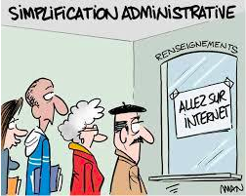
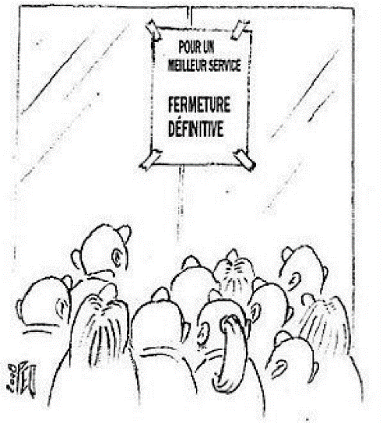
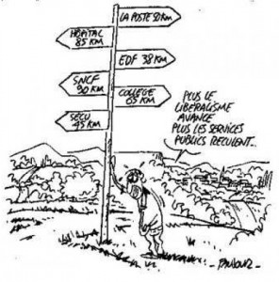
https://chn.ge/2Ev1eLT

